ระบบตรวจจับตำหนิพื้นผิวเหล็กด้วยภาพถ่าย (2-Stage)
Steel Surface Defect Detection System
เอกสารประกอบโครงการฉบับรวม — Combined Project Documentation

เอกสารฉบับนี้รวมเนื้อหาทั้งหมด 3 ส่วน:
ส่วนที่ 1 — เอกสารออกแบบระบบ (Part 1 — System Design Document)
ส่วนที่ 2 — ไดอาแกรมสถาปัตยกรรมระบบ (Part 2 — System Architecture Diagrams)
ส่วนที่ 3 — UML / SA Diagrams (Part 3 — UML / SA Diagrams)

ส่วนที่ 1 — เอกสารออกแบบระบบ (Part 1 — System Design Document)

เอกสารออกแบบระบบ (System Design Document)
ระบบตรวจจับตำหนิพื้นผิวเหล็ก (2-Stage: DMS46 → YOLO11s)
สร้างจาก make_design_doc.py — รูปสถาปัตยกรรม/UML ดึงจาก make_diagrams_doc.py และ make_uml_doc.py

ขอบเขต: prototype ผู้ช่วยคัดกรองสภาพผิวเหล็กก่อนรับเข้าคลัง/ก่อนตัดใช้งาน (สเกลโกดัง / ร้านเหล็ก / โรงกลึง) — พนักงานถ่ายรูปด้วยมือถือ ระบบคัดกรองว่ามีตำหนิชนิดใด. ไม่ใช่ระบบตรวจสอบติดตั้งใช้งานจริงบนสายพานผลิต.

1. Functional Requirements
ความสามารถที่ระบบต้องทำได้ (จำแนกตามผู้ใช้: ผู้ใช้งาน = FR-01…FR-10, ผู้พัฒนา/ดูแลโมเดล = FR-11…FR-14)
รหัส | ความต้องการ | รายละเอียด | ความสำคัญ
FR-01 | รับภาพนำเข้า | ผู้ใช้อัปโหลดภาพเหล็ก (jpg/jpeg/png/bmp/webp/tif) ผ่าน UI หรือระบุ --image / --folder ผ่าน CLI | สูง
FR-02 | Stage 1 — Metal Localization | ตรวจหาพื้นที่ที่เป็นวัสดุโลหะด้วย DMS46 แล้วแปลงเป็น bounding regions (mask → contour → merge) | สูง
FR-03 | Fallback ตรวจทั้งภาพ | ถ้าพื้นที่โลหะ < 5% ของภาพ หรือไม่พบ region ให้เพิ่มกรอบ = ทั้งภาพ เพื่อไม่พลาดตำหนิ | สูง
FR-04 | Stage 2 — Defect Detection | ตรวจจับและจำแนกตำหนิ 8 ประเภท (crazing, inclusion, patches, pitted_surface, rolled-in_scale, scratches, rust, crack) บนแต่ละ region ด้วย YOLO11s | สูง
FR-05 | ปรับ Confidence threshold | ผู้ใช้ปรับ threshold รวมได้ (slider 0.1–0.9); ระบบใช้ per-class threshold จาก thresholds.json อัตโนมัติถ้ามีไฟล์ | กลาง
FR-06 | โหมดตรวจละเอียด (TTA) | เปิด test-time augmentation ของ Ultralytics เพื่อเพิ่ม recall (แลกกับความเร็ว ~2–3x) | ต่ำ
FR-07 | Cross-region NMS | ตัด detection ที่ซ้ำกันข้าม region (คลาสเดียวกัน, IoU ในระบบพิกัดภาพเต็ม > 0.5) | กลาง
FR-08 | แสดงผลบน UI | วาดกรอบ region (เขียว) + กรอบตำหนิ (แดง) + ป้ายภาษาไทย + ระดับความเสี่ยง; ตารางรายการตำหนิเรียงตามความเสี่ยง; ภาพผล Stage 1; สรุปผล (verdict) | สูง
FR-09 | บันทึกผลลัพธ์ (CLI) | เขียน <name>_result.jpg และ <name>_result.json ต่อภาพ; โหมด --folder สร้าง _index.json สรุปทั้งชุด | สูง
FR-10 | รองรับภาพหลายรูปแบบ | แปลง grayscale / RGBA เป็น BGR; ถ้าโมเดล Stage 2 เทรนบน grayscale ระบบแปลง crop เป็น grayscale ก่อนตรวจอัตโนมัติ | กลาง
FR-11 | เตรียมข้อมูล (ผู้พัฒนา) | merge 3 dataset → resplit stratified → fix_labels → grayscale → oversample (merge_datasets/resplit_dataset/fix_labels/make_grayscale_dataset/make_oversampled_list) | สูง
FR-12 | เทรนโมเดล Stage 2 (ผู้พัฒนา) | train.py — YOLO11n/s, recipe {default, texture}, resume ได้, validation บน test split อัตโนมัติ | สูง
FR-13 | วัดผล (ผู้พัฒนา) | evaluate.py (mAP รายคลาส / pipeline image-level), evaluate_stage1.py (Stage 1 เชิงตัวเลข), evaluate_real.py (ภาพจริง: pipeline vs baseline), tune_thresholds.py (per-class conf) | สูง
FR-14 | สร้างรูป/เอกสารประกอบ (ผู้พัฒนา) | make_figures.py, make_diagrams_doc.py, make_uml_doc.py, make_design_doc.py | ต่ำ

2. Non-functional Requirements
รหัส | ด้าน | เกณฑ์ / รายละเอียด
NFR-01 | Performance | โหลดโมเดลครั้งเดียวตอนเริ่ม; ต่อภาพบน GPU: Stage 1 ~208 ms, Stage 2 inference ~10 ms/region + NMS. ครั้งแรกบน UI อาจใช้ ~10–20 วิ (โหลดโมเดล)
NFR-02 | Hardware / Platform | Python 3.11; NVIDIA GPU ≥ 6 GB VRAM (RTX 3050) แนะนำ, CPU รันได้แต่ช้า; Windows 11 (ฟอนต์ไทย tahoma.ttf)
NFR-03 | Accuracy | Stage 2 (train-gray-s) test mAP50 0.853 / mAP50-95 0.537 / recall 0.809; เน้น recall (พลาดตำหนิ = แย่กว่าเตือนเกิน); crazing/crack ยังอ่อนสุด
NFR-04 | Usability | UI ภาษาไทย, flow เดียว: อัปโหลด → กด "ตรวจสอบ" → เห็นผล; มี progress indicator; มีภาพตัวอย่างให้ลอง; เน้นความเสี่ยงสูงในสรุปผล
NFR-05 | Portability / Deployment | รันบนเครื่องเดียว ไม่มี server / ฐานข้อมูล / cloud; ต้องต่อเน็ตเฉพาะครั้งแรก (ดาวน์โหลด yolo11s.pt)
NFR-06 | Maintainability | โค้ด functional แยกโมดูล (pipeline เป็นแกน), ตรรกะ fallback รวมที่เดียว (build_regions), มี test_smoke.py, ทุกสคริปต์เตรียมข้อมูลทำซ้ำได้ (reproducible, seed=0), fix_labels สำรอง labels_raw/
NFR-07 | Reliability | fallback เมื่อ Stage 1 หาโลหะไม่เจอ; guard ภาพเปิดไม่ได้ / crop เล็กเกินไป; per-class threshold ปิดได้ด้วย --no-class-conf
NFR-08 | Compatibility (train/serve) | auto-detect ว่าโมเดล Stage 2 เทรนบน grayscale (จาก ckpt.train_args.data) แล้วแปลง input ให้ตรง — กัน train/serve skew
NFR-09 | Security / Privacy | ประมวลผลบนเครื่อง ไม่ส่งภาพออกนอก; ไม่มีบัญชีผู้ใช้/การยืนยันตัวตน (prototype ใช้ในเครื่องเดียว)
NFR-10 | Scope / Limitation | เป็น prototype ผู้ช่วยคัดกรอง (screening assistant) — ไม่รองรับ real-time สายพาน, ไม่ต่อ PLC, ไม่ใช่ระบบตรวจสอบติดตั้งใช้งานจริง

3. System Architecture
องค์ประกอบสถาปัตยกรรม (แยกเป็นข้อ):
- SA-01 อินเทอร์เฟซ 2 ทาง: Web UI (Gradio, app.py) และ CLI (pipeline.py __main__) — ทั้งคู่เรียก pipeline core ตัวเดียวกัน
- SA-02 Pipeline Core (pipeline.py) เป็นตัวประสาน: โหลดโมเดล, เรียก Stage 1/2, ทำ NMS, กรอง threshold, วาดผล/บันทึก
- SA-03 Stage 1 — DMS46 (Apple Dense Material Segmentation, pre-trained TorchScript): resize ด้านยาว 512 + ImageNet normalize → label map 46 วัสดุ → เลือก index 22 ("Metal") → binary mask
- SA-04 Region extraction (mask_to_boxes): morphology + findContours + กรองด้วยพื้นที่/สัดส่วน + รวมกรอบที่อยู่ติดกัน → list ของ (x, y, w, h)
- SA-05 Fallback (build_regions): ถ้า metal_ratio < 0.05 หรือไม่พบกรอบ → เพิ่มกรอบ = ทั้งภาพ เพื่อไม่พลาดตำหนิ
- SA-06 Stage 2 — YOLO11s เทรนเองบน dataset รวม 8 คลาส (grayscale, run: train-gray-s) รันตรวจตำหนิบนแต่ละ region
- SA-07 Grayscale guard (run_stage2): ตรวจจาก checkpoint ว่าโมเดลเทรนบน grayscale หรือไม่ ถ้าใช่แปลง crop เป็น grayscale ก่อน predict (กัน train/serve skew)
- SA-08 Cross-region NMS (cross_region_nms): แปลง bbox เป็นพิกัดภาพเต็ม แล้วตัด detection ซ้ำข้าม region (คลาสเดียวกัน, IoU > 0.5)
- SA-09 Per-class threshold (load_class_conf): กรอง detection ที่ confidence ต่ำกว่าเกณฑ์รายคลาสจาก thresholds.json (ถ้ามี)
- SA-10 Output: วาดกรอบ + ป้ายไทย + ความเสี่ยง → UI (4 output) หรือไฟล์ *_result.jpg / *_result.json (CLI)
- SA-11 External: DMS46_v1.pt (Apple), Ultralytics YOLO runtime + yolo11s.pt, ระบบไฟล์ท้องถิ่น — ไม่มี API เครือข่าย
- SA-12 Deployment: เครื่องเดียว (Windows 11 + RTX 3050 6GB, Python 3.11 venv) — ไม่มี server / ฐานข้อมูล / cloud

3.1 ภาพรวม 2-Stage
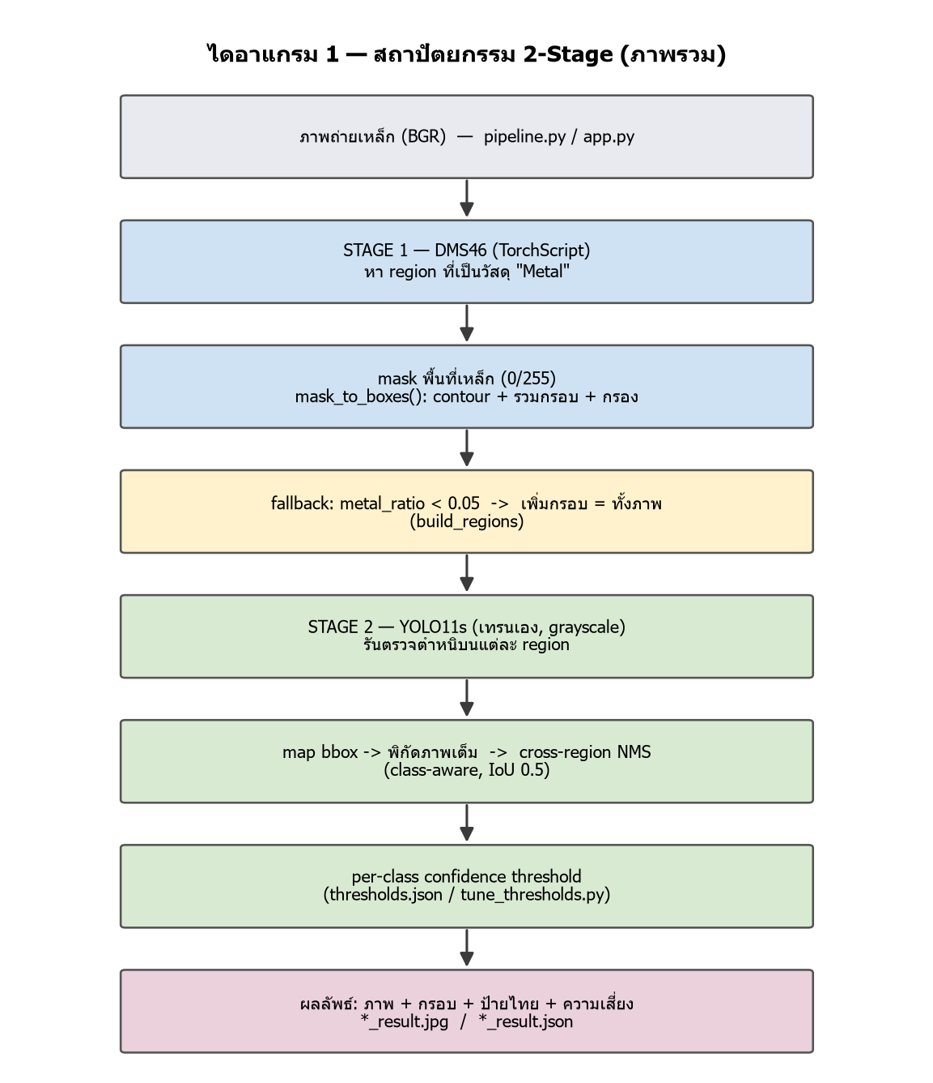

3.2 Stage 1 — DMS46 Metal Localization (ภายใน)
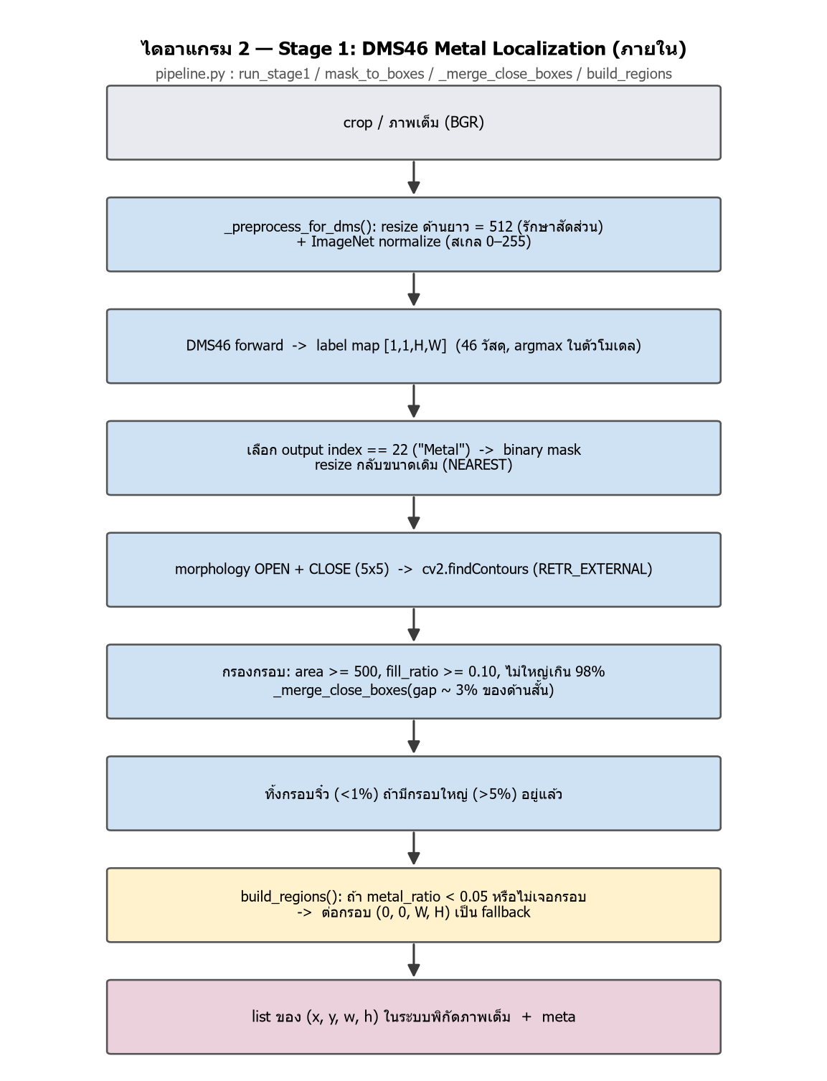

3.3 Stage 2 — YOLO11 Defect Detection (ภายใน)
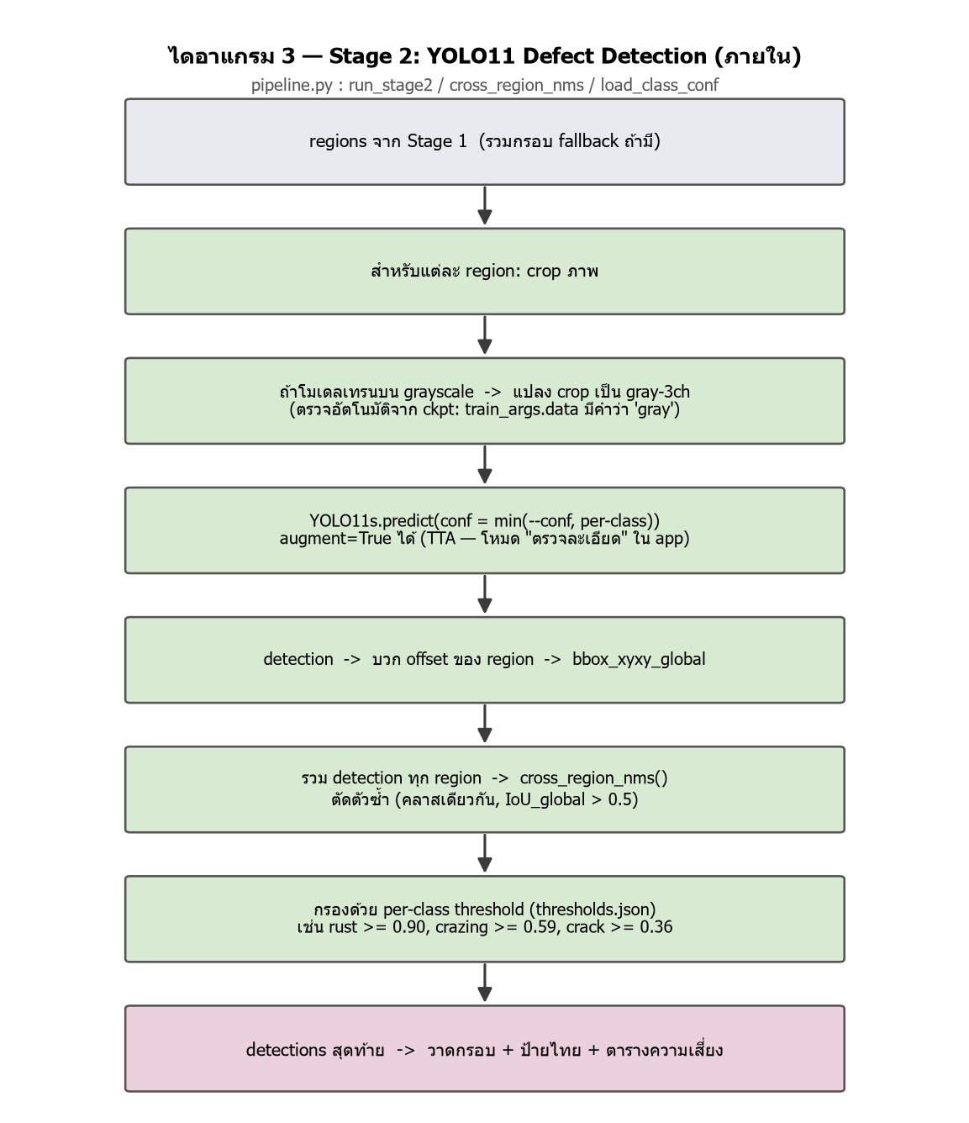

3.4 C4 — System Context (Level 1)
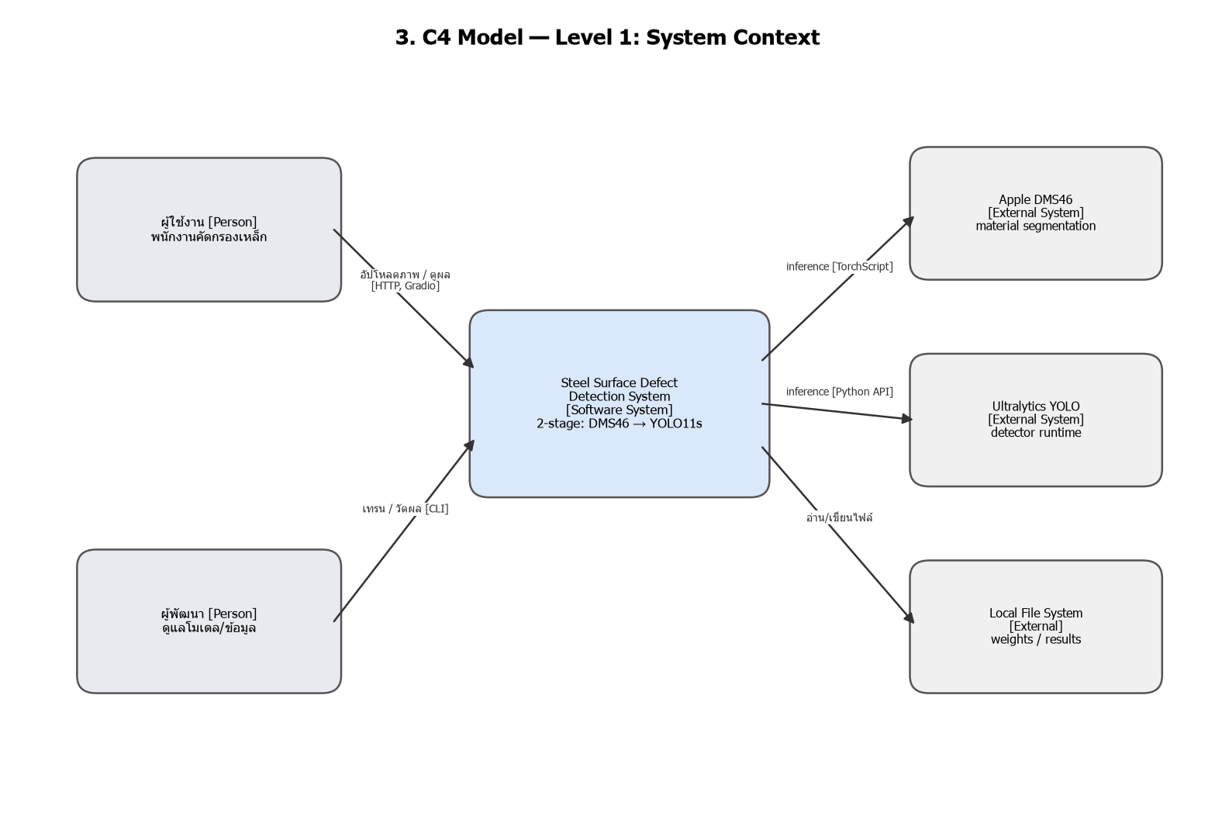

3.5 C4 — Container (Level 2)
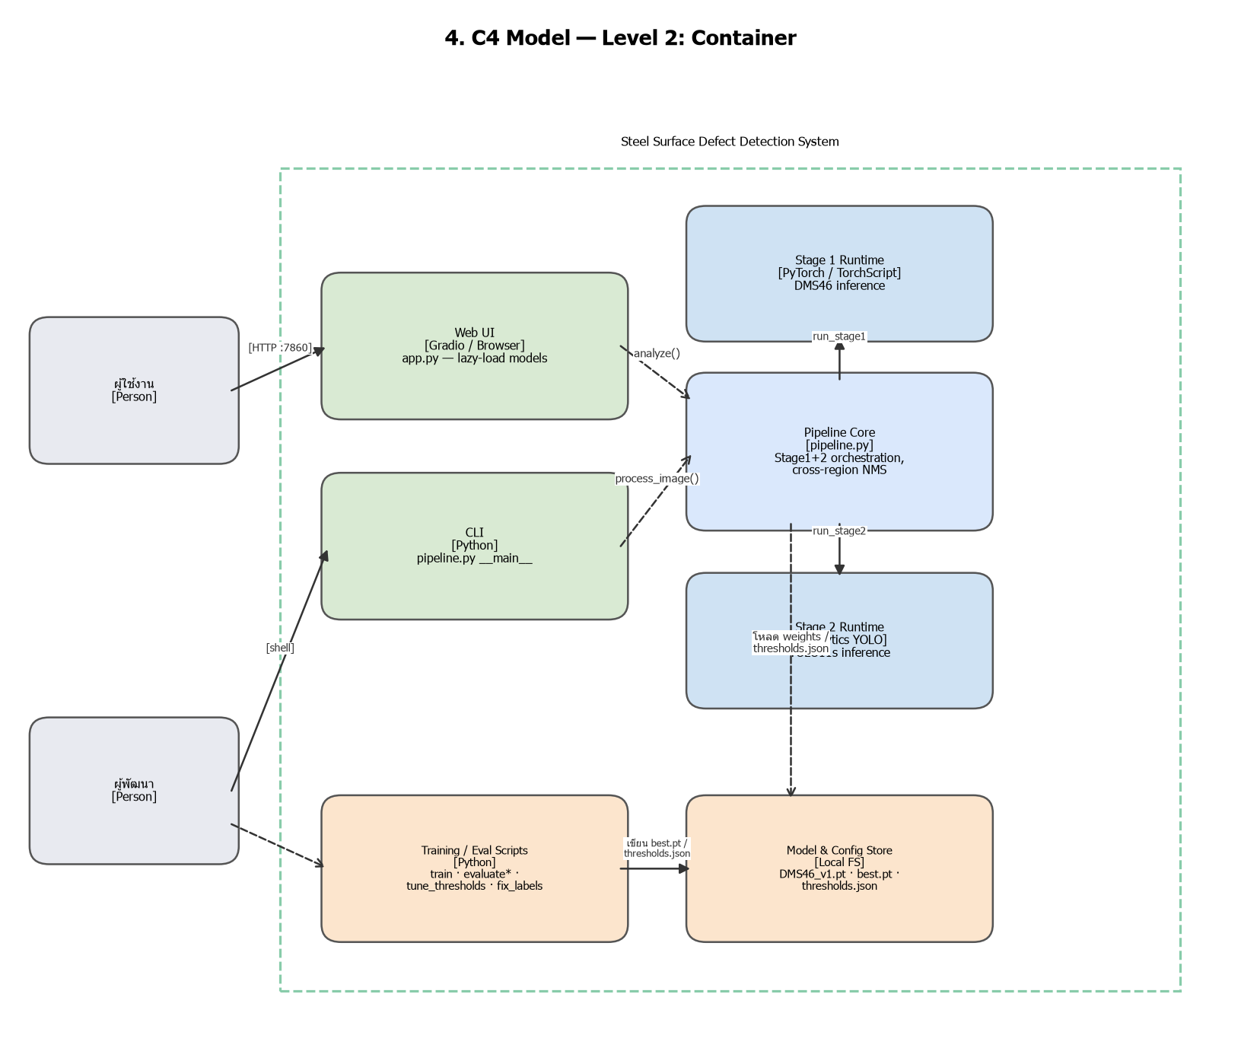

3.6 Deployment
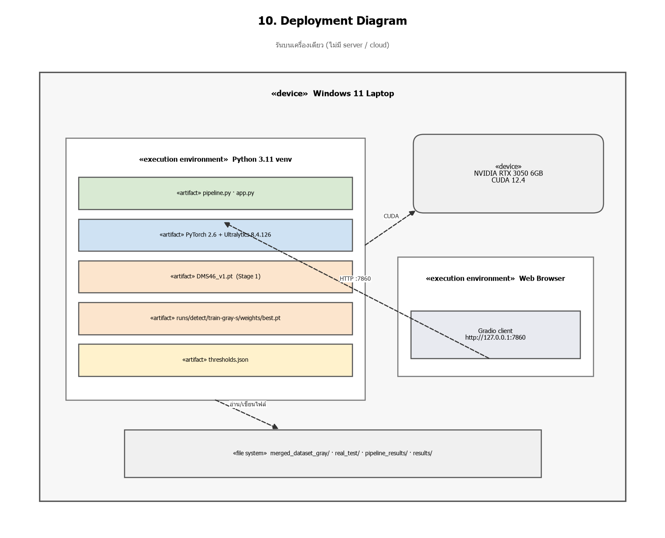

4. Database Design (Data Design)
รายการข้อมูลที่ระบบเก็บ (แยกเป็นข้อ — ไม่มี DBMS, persist เป็นไฟล์ทั้งหมด):
- DB-01 ไม่มี DBMS (RDBMS/NoSQL/ORM) — เป็น prototype เครื่องเดียว ประมวลผลต่อคำขอ ไม่มีสถานะร่วมหลายผู้ใช้
- DB-02 RESULT — ไฟล์ *_result.json ต่อภาพ: image (path), metal_regions, metal_area_ratio, fallback_full_image, regions[]
- DB-03 REGION — embedded ใน RESULT.regions[]: region_id (คีย์), box_xywh[4], detections[]
- DB-04 DETECTION — embedded ใน REGION.detections[]: class (→ DEFECT_CLASS), confidence, bbox_xywh, bbox_xyxy_crop, bbox_xyxy_global, region_id
- DB-05 DEFECT_CLASS — คงที่ในโค้ด (DEFECT_CLASSES + DEFECT_INFO): id 0–7, name, name_th, risk
- DB-06 DATASET_IMAGE — ไฟล์ภาพเทรน: filename (คีย์), split {train/valid/test}; width/height อ่านตอนโหลด ไม่เก็บ
- DB-07 LABEL_BOX — ไฟล์ <split>/labels/*.txt (YOLO): class_id, xc, yc, w, h (normalized) บรรทัดละกล่อง
- DB-08 REAL_TEST_LABEL — real_test/labels.csv: filename, classes (คั่นด้วย ; — ระดับภาพ) สำหรับ evaluate_real.py
- DB-09 ไฟล์ config/ผลการทดลอง: data.yaml, data_oversampled.yaml, thresholds.json, results/stage2_*.json, results/stage1_dms46_test.json, _index.json
- DB-10 ความสัมพันธ์: RESULT 1–N REGION ; REGION 1–N DETECTION ; DETECTION N–1 DEFECT_CLASS ; DATASET_IMAGE 1–N LABEL_BOX ; LABEL_BOX N–1 DEFECT_CLASS

4.1 Conceptual Data Model (ERD)
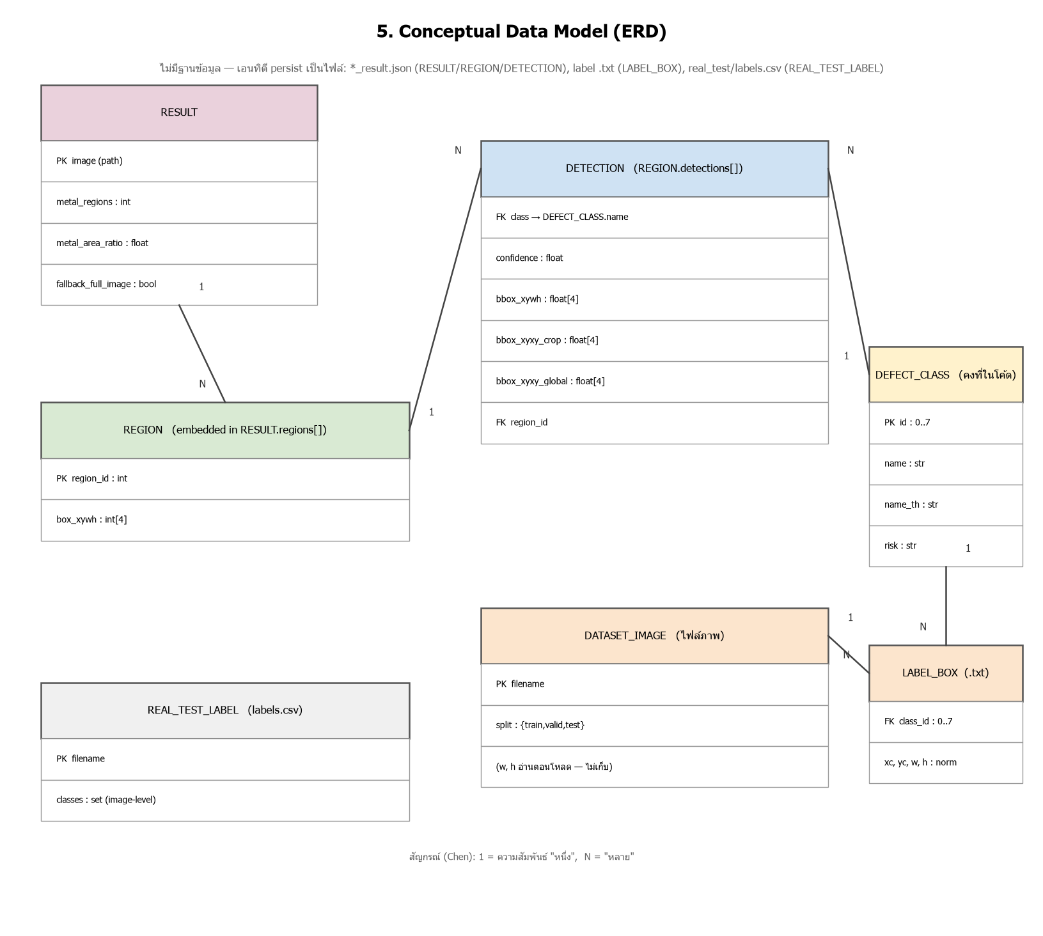
RESULT 1–N REGION 1–N DETECTION N–1 DEFECT_CLASS ; DATASET_IMAGE 1–N LABEL_BOX N–1 DEFECT_CLASS

4.2 Data Dictionary — ไฟล์และโครงสร้าง
ไฟล์ / แหล่ง | เอนทิตี | ฟิลด์หลัก | หมายเหตุ
*_result.json | RESULT | image, metal_regions, metal_area_ratio, fallback_full_image, regions[] | ผลลัพธ์ต่อภาพจาก process_image()
› regions[] | REGION | region_id, box_xywh[4], detections[] | แต่ละบริเวณที่ตรวจ (embedded)
› › detections[] | DETECTION | class, confidence, bbox_xywh, bbox_xyxy_crop, bbox_xyxy_global, region_id | แต่ละตำหนิที่พบ (embedded)
โค้ด (pipeline.py) | DEFECT_CLASS | id 0–7, name, name_th, risk | DEFECT_CLASSES + DEFECT_INFO (คงที่)
<split>/labels/*.txt | LABEL_BOX | class_id, xc, yc, w, h (normalized) | label รูปแบบ YOLO ต่อภาพเทรน
real_test/labels.csv | REAL_TEST_LABEL | filename, classes (คั่นด้วย ; — image-level) | ground truth ระดับภาพสำหรับ evaluate_real.py
thresholds.json | — | per_class{cls: {conf, f1_opt, ...}}, macro_f1_* | per-class confidence threshold จาก tune_thresholds.py
results/stage2_*.json | — | overall{mAP50, mAP50-95, P, R}, per_class[] | ผล evaluate.py --mode stage2

5. UI/UX Design
ข้อกำหนดและการออกแบบ UI (แยกเป็นข้อ):
- UX-01 หน้าเดียว (Gradio gr.Blocks) ที่ http://127.0.0.1:7860 — ไม่มีล็อกอิน ไม่มีหลายหน้า
- UX-02 Flow เดียว: อัปโหลดภาพ → (ปรับ confidence / เปิดตรวจละเอียด ถ้าต้อง) → กด "ตรวจสอบ" → อ่านผล
- UX-03 Layout: แถวบน = 2 คอลัมน์ (ซ้าย input, ขวา output ข้อความ+ตาราง) ; แถวล่าง = ภาพผลลัพธ์ + ภาพ Stage 1
- UX-04 โหลดโมเดลครั้งเดียวตอนเปิดแอป (_ensure_models) — ไม่ค้างเงียบ ๆ ตอนกดปุ่มครั้งแรก ; มี gr.Progress ระหว่างประมวลผล
- UX-05 สรุปผล (verdict) เน้น "ความเสี่ยง" ก่อนชนิด — ไฮไลต์ตำหนิเสี่ยงสูง (rust, crack)
- UX-06 ตารางตำหนิเรียงตามความเสี่ยง (สูง→ต่ำ) แล้วตามความมั่นใจ — ผู้ใช้เห็นสิ่งสำคัญก่อน
- UX-07 แสดงภาพ Stage 1 (overlay เขียว = เหล็ก, ส้ม = fallback) ให้ผู้ใช้เข้าใจว่าระบบ "มองเห็นเหล็กตรงไหน"
- UX-08 ข้อความ/ป้ายทั้งหมดเป็นภาษาไทย (วาดบนภาพผ่าน PIL + tahoma.ttf เพราะ cv2.putText ไม่รองรับไทย)
- UX-09 มี gr.Examples (test_images/) ให้กดลองได้ทันทีโดยไม่ต้องหาไฟล์
- UX-10 รองรับภาพหลายรูปแบบ (grayscale/RGBA) — แปลงให้ภายในไม่ให้ผู้ใช้ต้องจัดการเอง
- UX-11 ข้อความกำกับชัดเจนว่าเป็น prototype "ผู้ช่วยคัดกรอง" ไม่ใช่ระบบตัดสินขั้นสุดท้าย

5.1 Wireframe
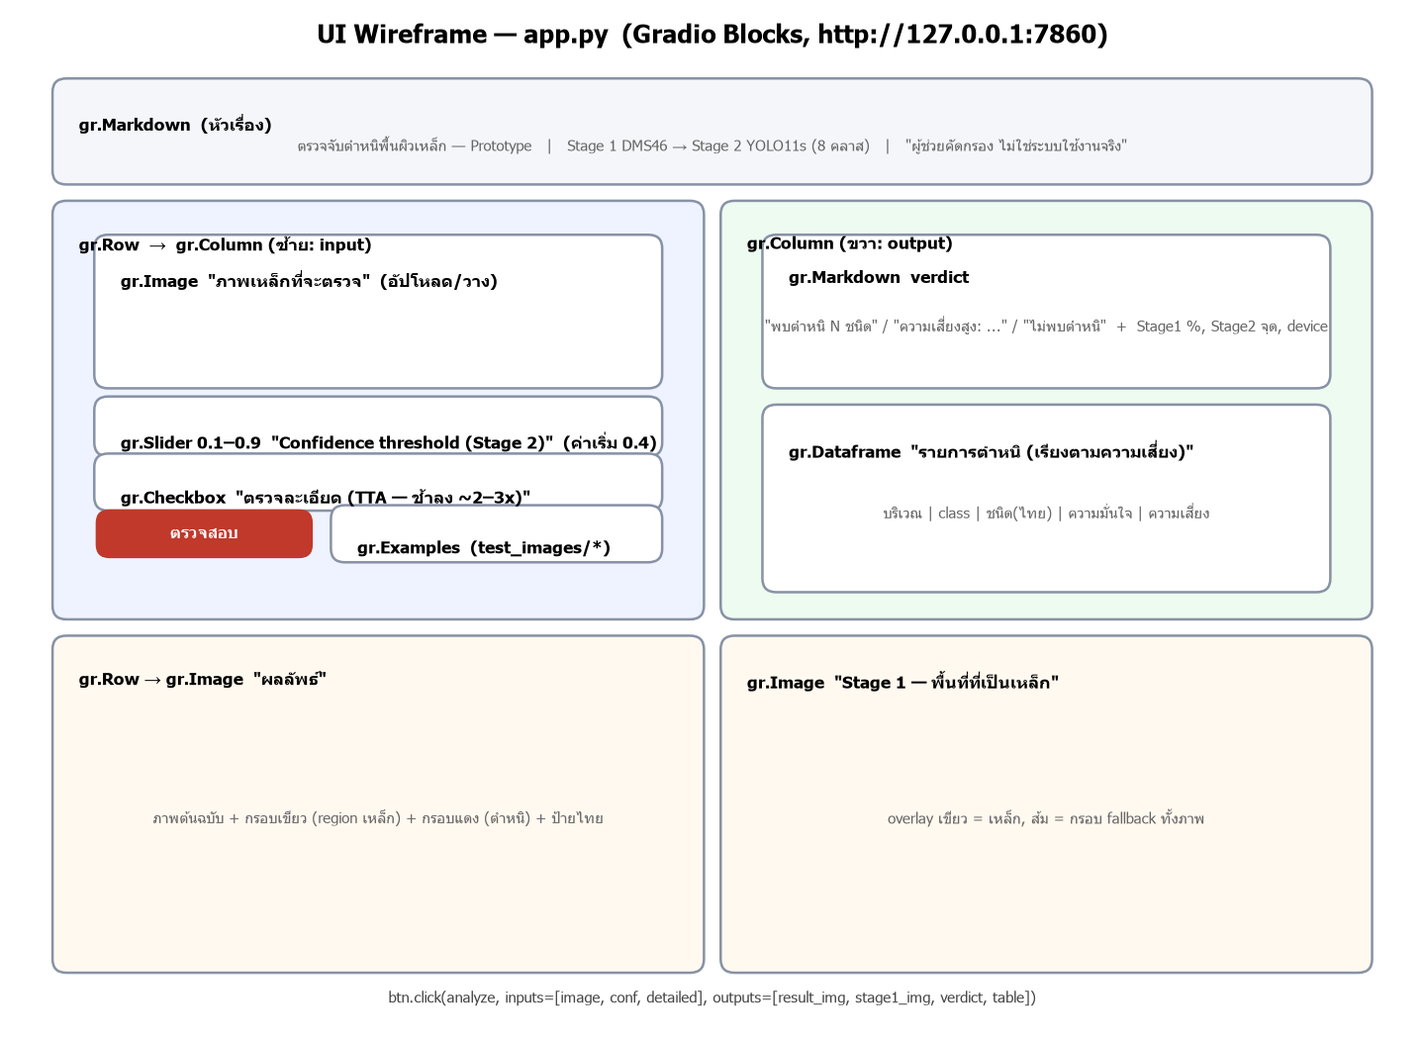

5.2 องค์ประกอบ UI ทีละส่วน
ส่วน | Component | หน้าที่ / พฤติกรรม
หัวเรื่อง | gr.Markdown | ชื่อระบบ + อธิบาย 2-stage + คลาส 8 ประเภท + ข้อความว่าเป็น prototype
ภาพนำเข้า | gr.Image (numpy) | อัปโหลด/วาง/กล้อง; รองรับ grayscale/RGBA (แปลงเป็น BGR ภายใน)
Confidence | gr.Slider 0.1–0.9 | threshold รวมของ Stage 2 (ค่าเริ่ม 0.4); เป็นค่า "ขั้นต่ำ" เมื่อใช้ per-class threshold
ตรวจละเอียด | gr.Checkbox | เปิด test-time augmentation (ช้าลง ~2–3x)
ปุ่มตรวจสอบ | gr.Button (primary) | เรียก analyze(image, conf, detailed); มี gr.Progress แสดงสถานะ
ตัวอย่างภาพ | gr.Examples | รูปจาก test_images/ ให้กดลองได้ทันที
สรุปผล | gr.Markdown (verdict) | "พบตำหนิ N ชนิด" / "ความเสี่ยงสูง: ..." / "ไม่พบตำหนิ" + Stage1 % + จำนวนจุด + device
ตารางตำหนิ | gr.Dataframe | บริเวณ | class | ชนิด(ไทย) | ความมั่นใจ | ความเสี่ยง — เรียงตามความเสี่ยง (สูง→ต่ำ) แล้วความมั่นใจ
ภาพผลลัพธ์ | gr.Image | ภาพต้นฉบับ + กรอบเขียว (region) + กรอบแดง (ตำหนิ) + ป้ายไทย
ภาพ Stage 1 | gr.Image | overlay สีเขียว = พื้นที่เหล็ก, กรอบส้ม = fallback ตรวจทั้งภาพ

6. Flowchart / Use Case

6.1 Use Case — แยกเป็นข้อ
- UC-01 ผู้ใช้งาน — อัปโหลดภาพเหล็กเข้าระบบ
- UC-02 ผู้ใช้งาน — ปรับ confidence threshold / เปิดโหมดตรวจละเอียด
- UC-03 ผู้ใช้งาน — สั่งตรวจภาพ (ระบบรัน Stage 1 + Stage 2) «include» UC-01
- UC-04 ผู้ใช้งาน — ดูผล: กรอบ + ชนิดตำหนิ + ระดับความเสี่ยง + ภาพ Stage 1 «include» UC-03
- UC-05 ผู้ใช้งาน — บันทึก/ส่งออกผล (ภาพ + JSON)
- UC-06 ผู้พัฒนา — เตรียม dataset (merge → resplit → fix_labels → grayscale → oversample)
- UC-07 ผู้พัฒนา — เทรนโมเดล Stage 2 (train.py)
- UC-08 ผู้พัฒนา — วัดผล mAP / F1 (evaluate.py)
- UC-09 ผู้พัฒนา — หา per-class confidence threshold (tune_thresholds.py)
- UC-10 ผู้พัฒนา — วัด Stage 1 เชิงตัวเลข / วัดกับภาพถ่ายจริง (evaluate_stage1.py, evaluate_real.py)
- UC-11 ผู้พัฒนา — สร้างรูป/เอกสารประกอบ (make_figures / make_diagrams_doc / make_uml_doc / make_design_doc)
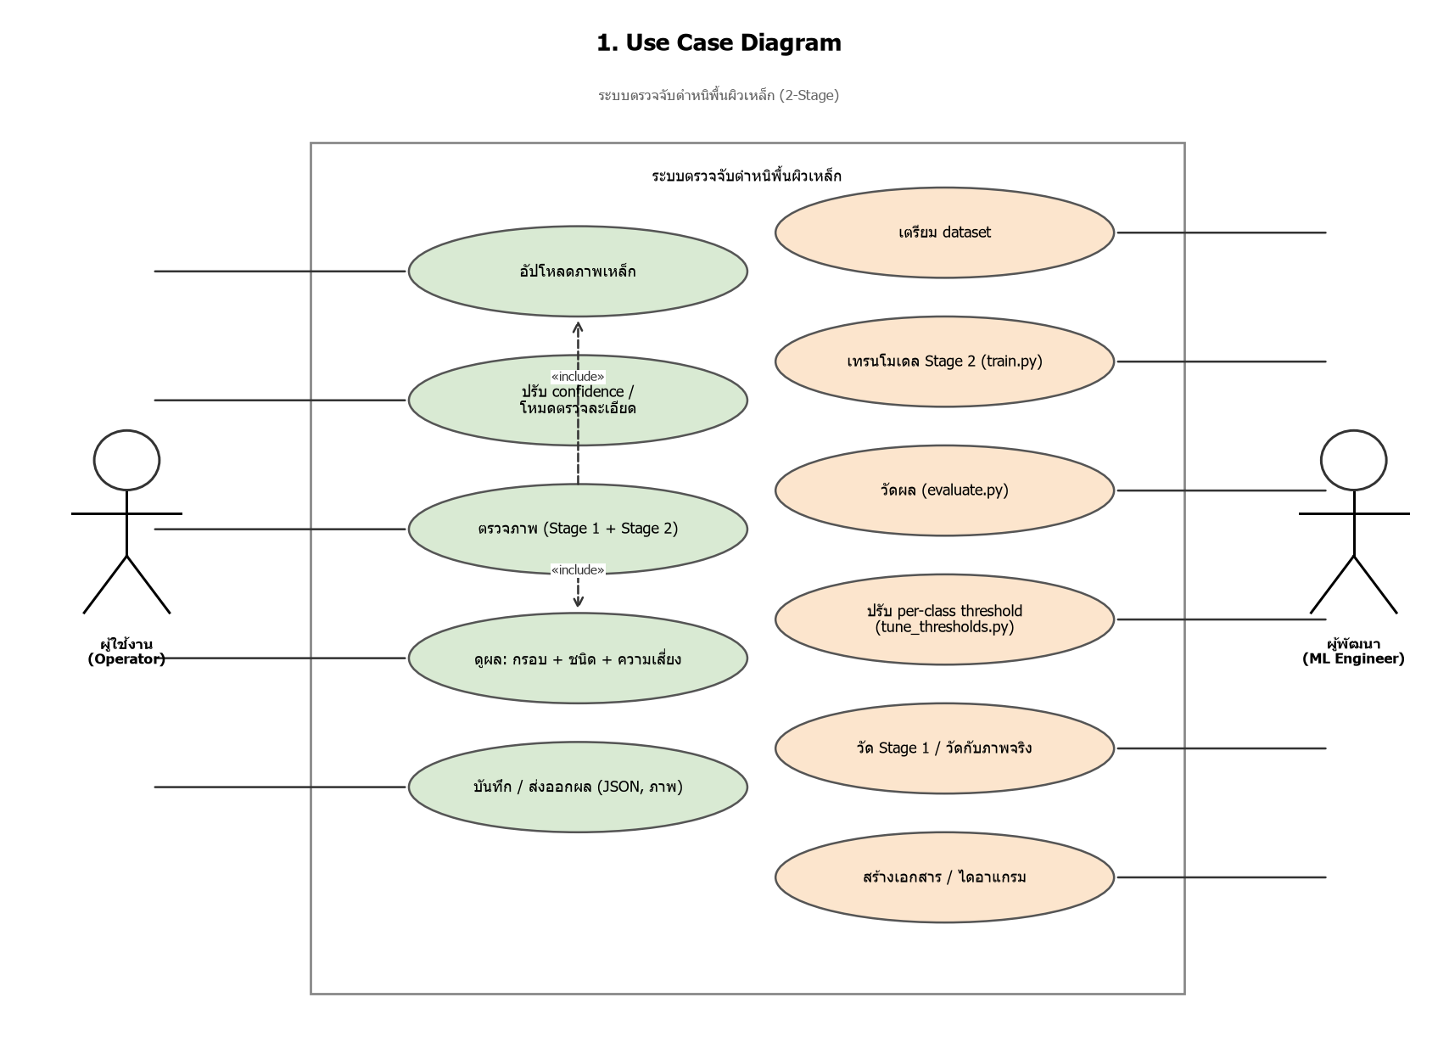
Use Case Diagram

6.2 Flowchart — การประมวลผล 1 ภาพ (process_image / analyze)
ลำดับขั้น (แยกเป็นข้อ):
- F-01 อ่านภาพ (cv2.imread) ; ถ้าเปิดไม่ได้ → จบ
- F-02 Stage 1: run_stage1() → metal mask
- F-03 build_regions(mask, image.shape, min_metal_ratio) → boxes, meta
- F-04 ตัดสินใจ: metal_ratio < 0.05 หรือไม่พบกรอบ? → ใช่: boxes += (0,0,W,H) (fallback) / ไม่ใช่: ใช้ boxes เดิม
- F-05 Pass 1 — วนแต่ละ region: crop ภาพ
- F-06 run_stage2(): [ถ้าโมเดล grayscale → แปลง crop เป็น gray] · YOLO predict · กรอง score < class_conf[cls]
- F-07 แปลง bbox_xyxy_crop → bbox_xyxy_global (บวก offset ของ region)
- F-08 รวม detection ทุก region → cross_region_nms(flat, iou=0.5)
- F-09 Pass 2 — วนแต่ละ region: ตัดสินใจ มี detection ที่รอด NMS?
- F-10 ใช่ → วาดกรอบเขียว + กรอบแดง + ป้ายไทย + เก็บลง rows[] / ไม่ → วาดกรอบเขียว + ป้าย "เหล็ก #k ปกติ"
- F-11 CLI: เขียน *_result.jpg + *_result.json (โหมด --folder เพิ่ม _index.json) — UI: คืน (annotated, stage1_img, verdict, rows)
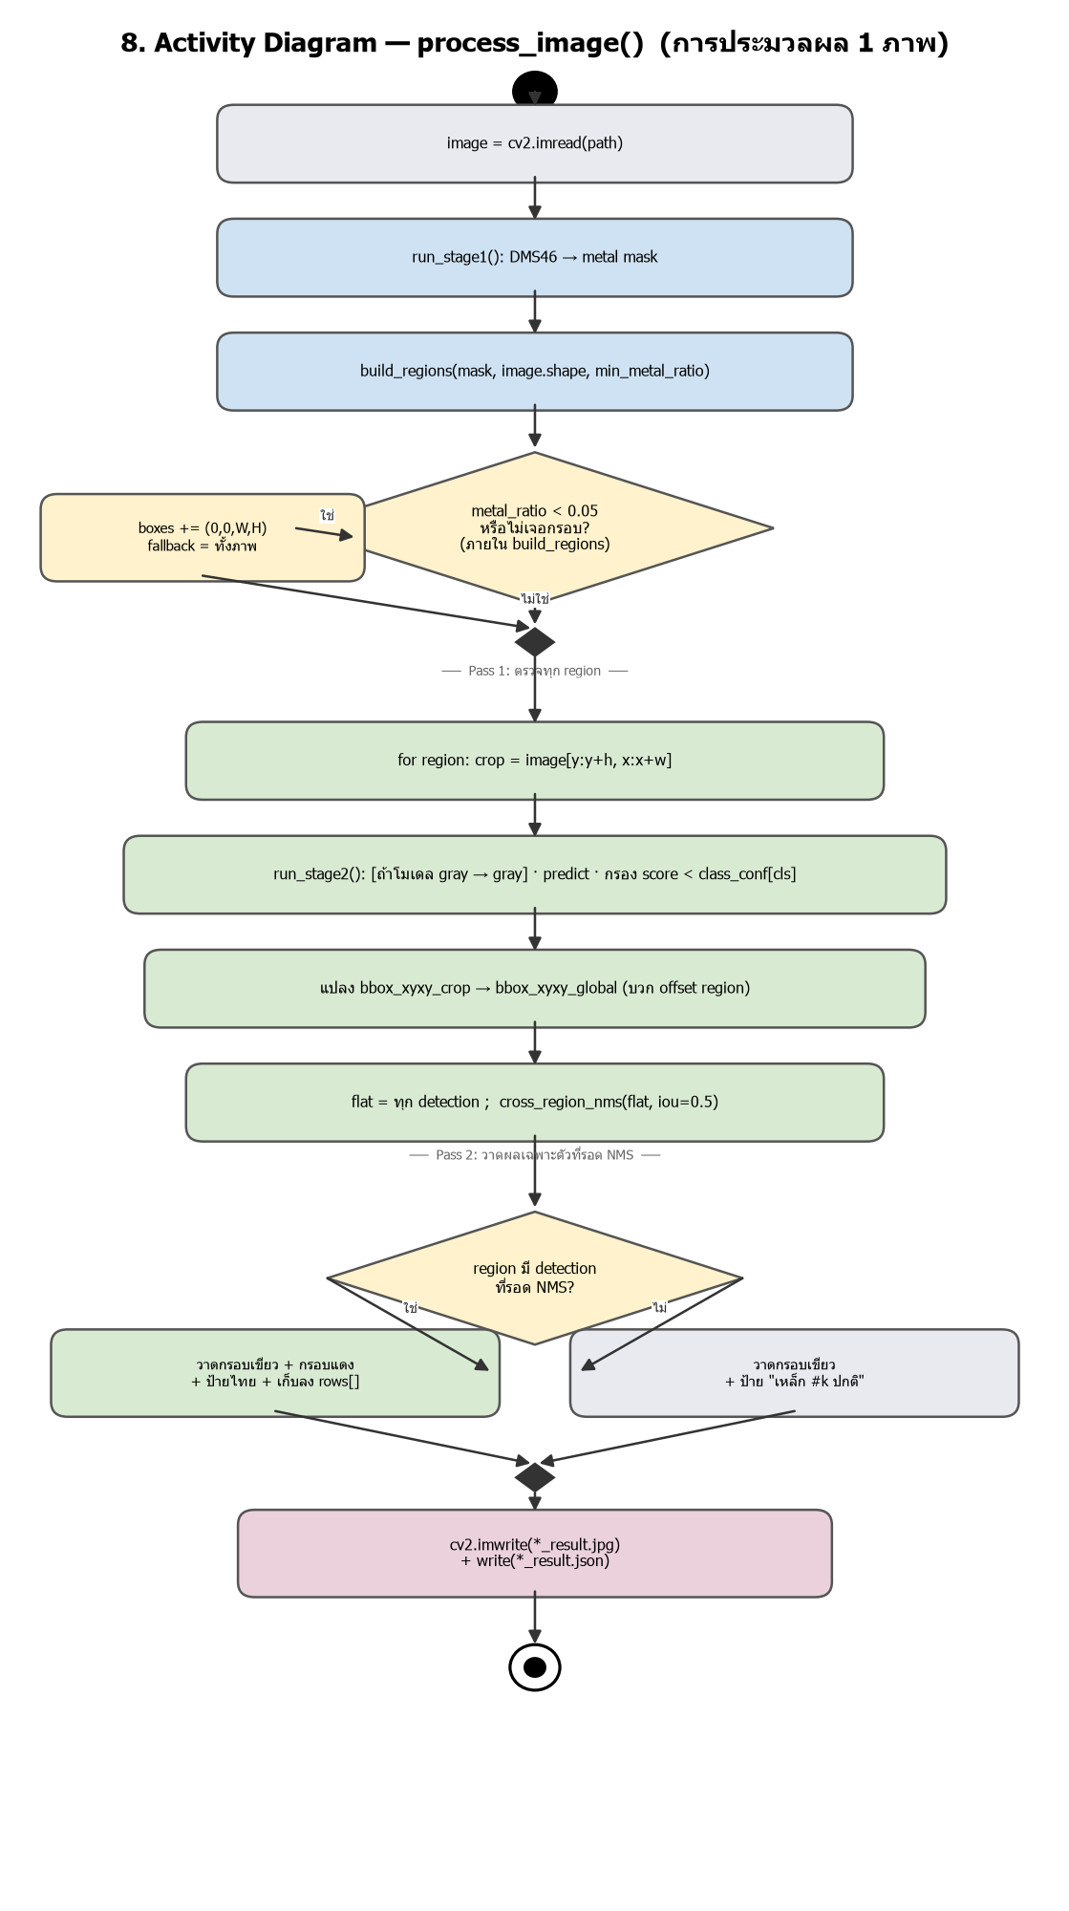
Activity Diagram

6.3 Flowchart — การเตรียมข้อมูลและเทรน
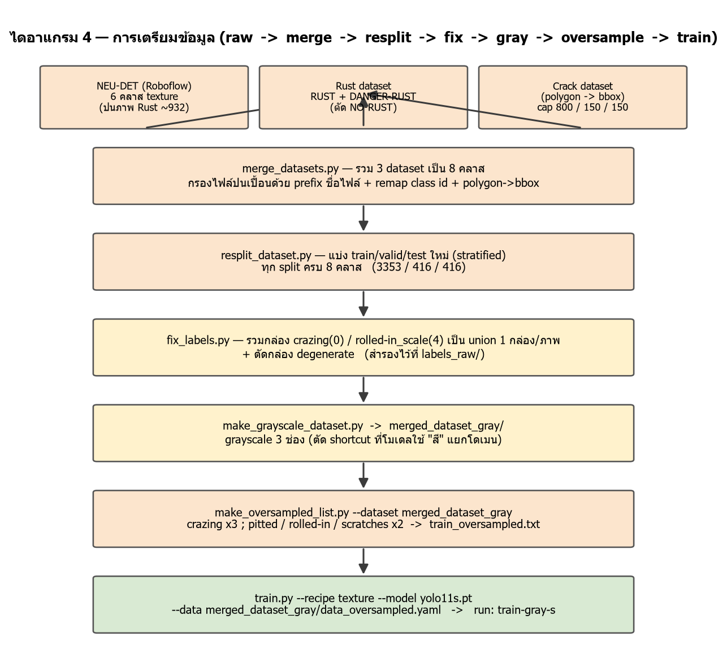

6.4 State — วงจรชีวิตของภาพระหว่างประมวลผล
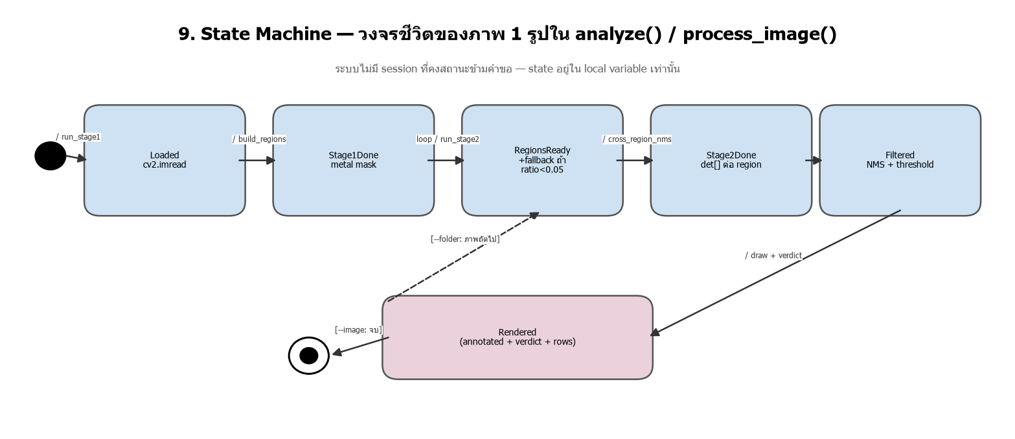

ภาคผนวก — เอกสารประกอบ
• docs/system_diagrams.docx — ไดอาแกรมสถาปัตยกรรม 5 รูป (รายละเอียดภายในแต่ละ Stage + eval)
• docs/uml_sa_diagrams.docx — UML/SA 10 รูป (use case, context, C4 L1/L2, ERD, class, sequence, activity, state, deployment)
• README.md / prepare_data.md / NEXT_STEPS.md / thesis_notes.md — คู่มือและบันทึกการทดลอง
• figures/ — training_curves, per_class_map, class_distribution, confusion_compare

ส่วนที่ 2 — ไดอาแกรมสถาปัตยกรรมระบบ (Part 2 — System Architecture Diagrams)

ไดอาแกรมระบบตรวจจับตำหนิพื้นผิวเหล็ก (2-Stage)
เอกสารรวมไดอาแกรมสถาปัตยกรรมและกระบวนการทั้งหมดของระบบ
สร้างจาก make_diagrams_doc.py — แก้เนื้อหาที่สคริปต์แล้วรันใหม่เพื่อ regenerate
Stage 1: DMS46 (Apple Dense Material Segmentation, pre-trained TorchScript) | Stage 2: YOLO11s เทรนเองบน dataset รวม 8 คลาส (grayscale, run: train-gray-s)

1. สถาปัตยกรรม 2-Stage (ภาพรวม)

ภาพถ่ายเข้าระบบ -> Stage 1 (DMS46) หา region ที่เป็นโลหะแล้วสร้าง mask -> แปลง mask เป็นกรอบ; ถ้าเจอโลหะน้อยกว่า 5% ของภาพจะเพิ่มกรอบ "ทั้งภาพ" เป็น fallback -> Stage 2 (YOLO11s) ตรวจชนิดตำหนิบนแต่ละกรอบ -> รวมผลข้ามกรอบด้วย cross-region NMS -> กรองด้วย confidence threshold รายคลาส -> วาดผลและบันทึก JSON. ไฟล์หลัก: pipeline.py (CLI), app.py (UI Gradio).

2. Stage 1 — DMS46 Metal Localization (ภายใน)

preprocess (resize ด้านยาว 512 + ImageNet normalize สเกล 0–255 ให้ตรงกับ ml-dms-dataset ต้นฉบับ) -> DMS46 คืน label map 46 วัสดุ -> เลือก output index 22 ("Metal") -> binary mask -> morphology + findContours -> กรองกรอบด้วยพื้นที่/สัดส่วนการเติม -> รวมกรอบที่อยู่ติดกัน -> fallback ทั้งภาพเมื่อ metal_ratio < 0.05. ฟังก์ชัน: run_stage1(), mask_to_boxes(), _merge_close_boxes(), build_regions().

3. Stage 2 — YOLO11 Defect Detection (ภายใน)

แต่ละ region ถูก crop แล้วส่งเข้า YOLO11s. ถ้าโมเดลเทรนบน grayscale (ตรวจอัตโนมัติจาก checkpoint) จะแปลง crop เป็น grayscale ก่อนเพื่อไม่ให้เกิด train/serve skew. จากนั้นแปลง bounding box กลับเป็น พิกัดภาพเต็ม รวมทุก region แล้วทำ class-aware NMS ข้าม region (ตัด detection ซ้ำจากกรอบที่ทับกัน หรือจาก fallback) และกรองด้วย threshold รายคลาสจาก thresholds.json (สร้างโดย tune_thresholds.py). ฟังก์ชัน: run_stage2(), cross_region_nms(), load_class_conf().

4. การเตรียมข้อมูล (Dataset Pipeline)

รวม 3 dataset (NEU-DET, Rust, Crack) เป็น 8 คลาส โดย merge_datasets.py กรองไฟล์ที่ปนเปื้อน และแปลง polygon -> bbox -> resplit_dataset.py แบ่ง split ใหม่แบบ stratified ให้ทุก split ครบ 8 คลาส -> fix_labels.py รวมกล่อง crazing / rolled-in_scale เป็นกล่องเดียวต่อภาพ (ทั้งสองเป็น texture ทั้ง patch) และตัดกล่องเสีย -> make_grayscale_dataset.py สร้างเวอร์ชัน grayscale เพื่อตัด shortcut เรื่องสี -> make_oversampled_list.py ทำ class-balanced oversampling -> train.py (yolo11s, recipe texture). ขั้นตอนละเอียดใน prepare_data.md.

5. โครงการวัดผล (Evaluation)
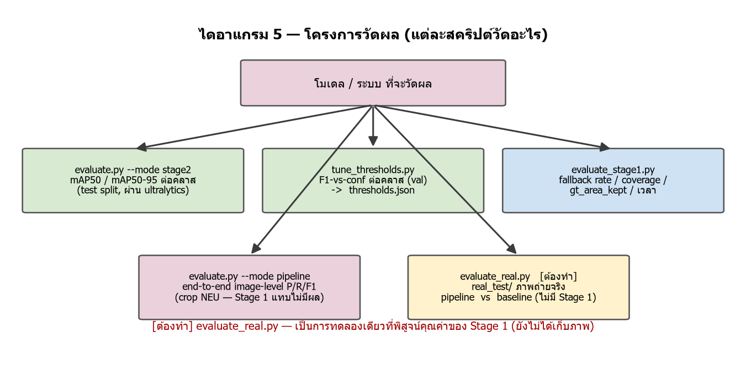
evaluate.py --mode stage2 วัด mAP ของ Stage 2 บน test split; tune_thresholds.py หา conf ที่ดีที่สุด รายคลาสจาก val; evaluate_stage1.py วัดว่า DMS46 ทำงานได้แค่ไหนเชิงตัวเลข; evaluate.py --mode pipeline วัด end-to-end แบบ image-level (แต่บน crop NEU ซึ่ง Stage 1 แทบไม่มีผล); evaluate_real.py วัดบนภาพถ่ายจริง (real_test/) เทียบ pipeline ที่มี Stage 1 กับ baseline ที่เป็น YOLO บนภาพเต็ม — เป็นการทดลองเดียวที่พิสูจน์ คุณค่าของ Stage 1 ได้.

ภาคผนวก — คลาสตำหนิ 8 ประเภท
id | class | ชื่อไทย | ที่มา | ความเสี่ยง
0 | crazing | รอยแตกลายงา | NEU | ปานกลาง–สูง
1 | inclusion | สิ่งแปลกปลอมฝังใน | NEU | ปานกลาง
2 | patches | รอยแผ่น/ผิวลอก | NEU | ต่ำ–ปานกลาง
3 | pitted_surface | ผิวขรุขระเป็นหลุม | NEU | ปานกลาง
4 | rolled-in_scale | สะเก็ดฝังจากการรีด | NEU | ปานกลาง
5 | scratches | รอยขีดข่วน | NEU | ต่ำ
6 | rust | สนิม | Rust dataset (RUST + DANGER-RUST) | สูง
7 | crack | รอยแตกร้าว | Crack dataset | สูง

รูป PNG แต่ละไดอาแกรมอยู่ใน figures/diagrams/ — regenerate ทั้งหมดด้วย python make_diagrams_doc.py

ส่วนที่ 3 — UML / SA Diagrams (Part 3 — UML / SA Diagrams)

UML / SA Diagrams — ระบบตรวจจับตำหนิพื้นผิวเหล็ก (2-Stage)
เนื้อหาไดอาแกรมอิงโค้ดจริง (pipeline.py / app.py / evaluate*.py / schema ของ *_result.json). ระบบเป็น ML pipeline + prototype UI (Gradio) — ไม่มีฐานข้อมูล / ระบบล็อกอิน / บัญชีผู้ใช้ จึงใช้ notation ที่ยังเป็นมาตรฐานแต่ตรงกับของจริง: ERD เป็น Conceptual Data Model (persist เป็นไฟล์), Class ใช้ stereotype «utility» (คลาสที่มีแต่ static operation) สำหรับโมดูล functional, State เป็นวงจรชีวิตของภาพ 1 รูปใน local variable. สร้างจาก make_uml_doc.py

1. Use Case Diagram

Actor 2 ราย. ผู้ใช้งาน: อัปโหลดภาพ, ปรับ confidence/โหมดตรวจละเอียด, ตรวจภาพ, ดูผล, บันทึก/ส่งออก. ผู้พัฒนา: เตรียม dataset, เทรน (train.py), วัดผล (evaluate.py), ปรับ threshold (tune_thresholds.py), วัด Stage 1 / ภาพจริง, สร้างเอกสาร. "ตรวจภาพ" «include» การอัปโหลดและการดูผล.

2. Context Diagram (DFD Level 0)
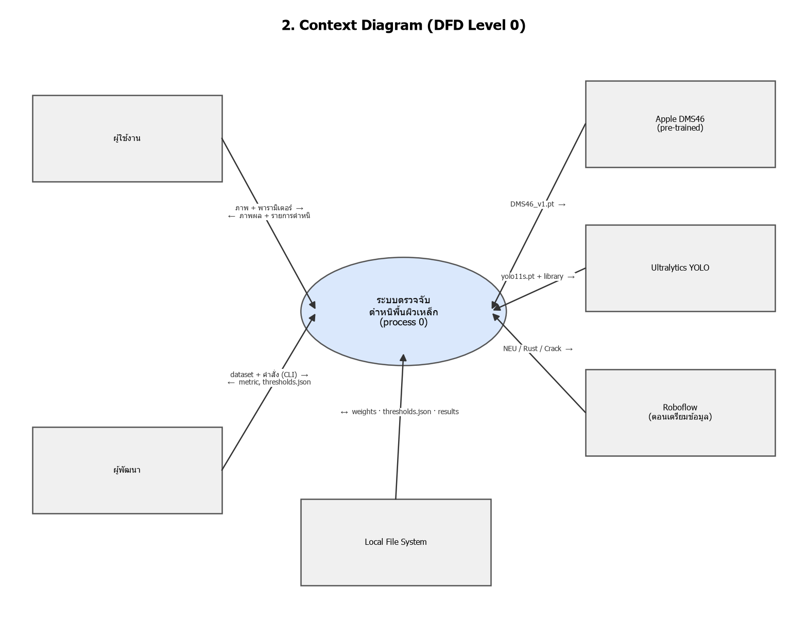
process 0 = ทั้งระบบ. รับภาพ+พารามิเตอร์จากผู้ใช้ผ่าน UI คืนภาพผล+รายการตำหนิ; รับ dataset/คำสั่ง CLI จากผู้พัฒนา คืน metric/thresholds.json. External: ไฟล์โมเดล DMS46, library YOLO, ระบบไฟล์ท้องถิ่น. Roboflow เกี่ยวเฉพาะตอนเตรียมข้อมูล (offline, ครั้งเดียว).

3. C4 Model — Level 1: System Context

มุมมอง C4 สูงสุด: ผู้ใช้ (HTTP/Gradio) และผู้พัฒนา (CLI) ↔ ระบบ ↔ ระบบภายนอก 3 ตัว (DMS46 TorchScript, Ultralytics YOLO runtime, file system). ไม่มีการเรียก API ผ่านเครือข่าย.

4. C4 Model — Level 2: Container

Container ภายในระบบ: Web UI (Gradio, lazy-load model), CLI, Pipeline Core (pipeline.py — orchestrate + cross-region NMS), Stage 1/2 Runtime, Model & Config Store (ไฟล์บนดิสก์), Training/Eval Scripts. เส้นทึบ = การเรียก inference, เส้นประ = dependency/อ่าน-เขียนไฟล์. ไม่มี container ฐานข้อมูล.

5. Conceptual Data Model (ERD)

Conceptual Data Model — ไม่มี DB. RESULT (1) ── (N) REGION (embedded ใน regions[]) (1) ── (N) DETECTION (N) ── (1) DEFECT_CLASS (คงที่ในโค้ด: DEFECT_CLASSES + DEFECT_INFO). ฝั่งข้อมูลเทรน DATASET_IMAGE (1) ── (N) LABEL_BOX (.txt YOLO) (N) ── (1) DEFECT_CLASS. REAL_TEST_LABEL (labels.csv) เป็น label ระดับภาพ (multi-label) สำหรับ evaluate_real.py. สัญกรณ์ตีนกา (crow's foot).

6. Class Diagram
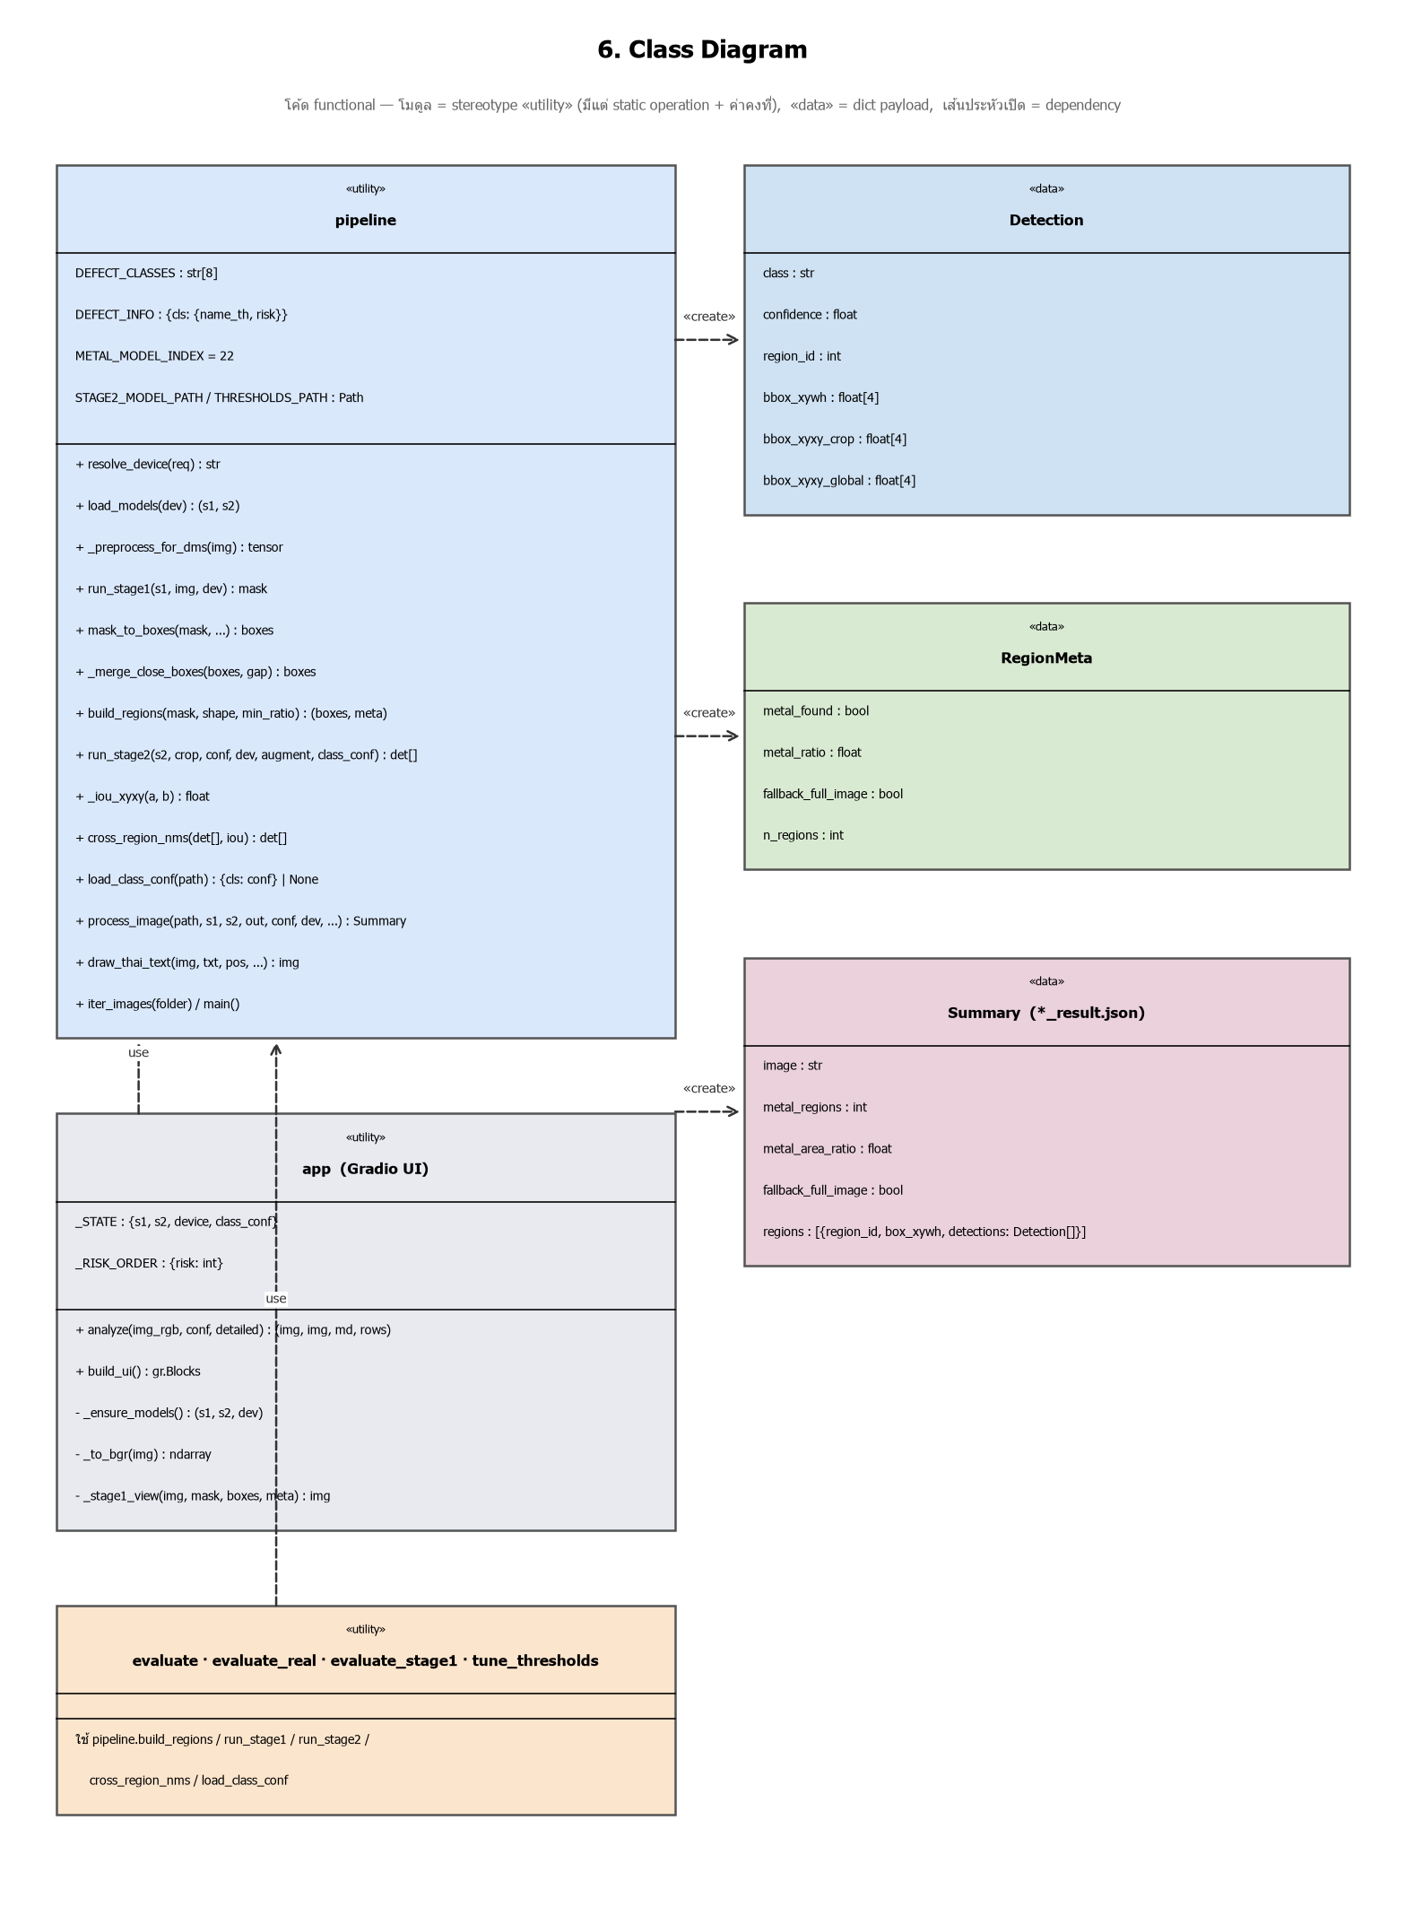
โค้ด functional — โมดูล pipeline / app / evaluate* เป็น «utility» (มีแต่ static operation + ค่าคงที่ระดับโมดูล). «data» Detection / RegionMeta / Summary คือ dict ที่ pipeline สร้างและส่งต่อ (Summary = โครงของ *_result.json). app และ evaluate* «use» pipeline; pipeline «create» dict payload ทั้งสาม.

7. Sequence Diagram — analyze()
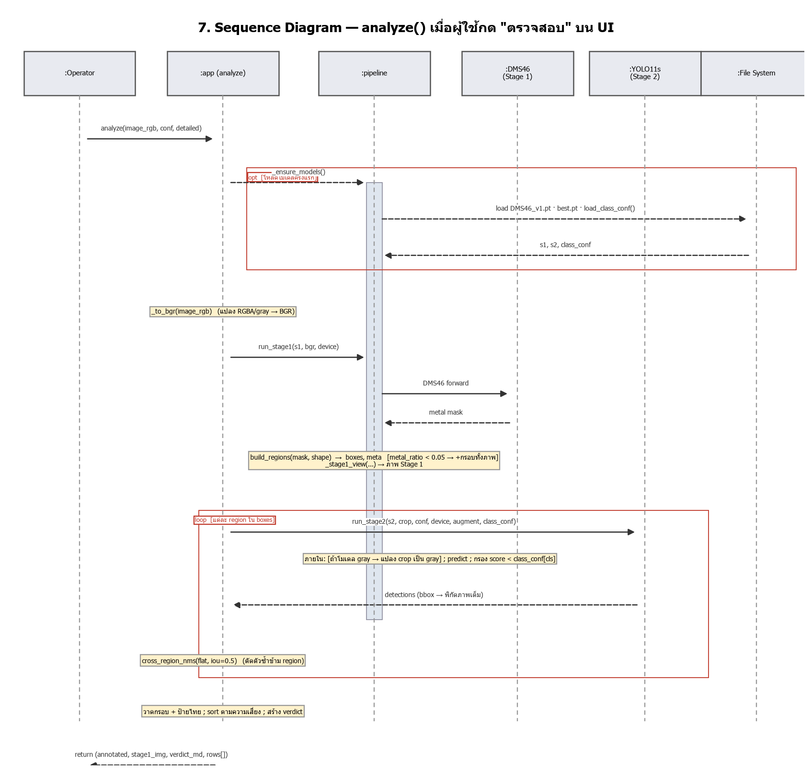
ลำดับใน app.analyze(): opt โหลดโมเดลครั้งแรก (_ensure_models → load_models + load_class_conf) → _to_bgr → run_stage1 → build_regions (+fallback) + _stage1_view → loop run_stage2 ต่อ region (แปลง gray + กรอง per-class threshold ภายในฟังก์ชัน) → cross_region_nms → วาดผล + verdict → return 4 ค่า (annotated, stage1_img, verdict_md, rows[]).

8. Activity Diagram — process_image()

Flow ของ process_image(): อ่านภาพ → run_stage1 → build_regions (จุดตัดสินใจ metal_ratio < 0.05 → เพิ่มกรอบทั้งภาพ อยู่ภายในฟังก์ชันนี้) → Pass 1: loop crop + run_stage2 (gray + threshold ภายใน) + แปลง bbox เป็นพิกัดภาพเต็ม → cross_region_nms → Pass 2: จุดตัดสินใจต่อ region (มี detection ที่รอด NMS?) วาดผล/ทำเครื่องหมายปกติ → เขียน .jpg + .json.

9. State Machine — วงจรชีวิตของภาพ

state ของ "ภาพ 1 รูป" ระหว่างประมวลผล (อยู่ใน local variable ไม่ persist): Loaded → Stage1Done → RegionsReady (+fallback ถ้า ratio<0.05) → Stage2Done → Filtered (หลัง NMS+threshold) → Rendered. transition กำกับด้วยการเรียกฟังก์ชัน. โหมด --folder วนกลับไป RegionsReady สำหรับภาพถัดไป.

10. Deployment Diagram

โน้ตบุ๊ก Windows 11 เครื่องเดียว: Python 3.11 venv (โค้ด + PyTorch 2.6/Ultralytics 8.4.126 + DMS46_v1.pt + train-gray-s/best.pt + thresholds.json), เบราว์เซอร์ต่อ Gradio ที่ 127.0.0.1:7860, GPU RTX 3050 ผ่าน CUDA 12.4, ข้อมูล/ผลลัพธ์บนระบบไฟล์ท้องถิ่น. ไม่มี server / cloud.

